27.07.2013. UA1CEG/p в тесте IOTA. И одно QSO на 14060, вне теста.
(Р-143, 5 ватт, Delta)

Летняя погода! Лето вернулось. Суббота, есть возможность и прогуляться и поработать в тесте IOTA честными 5-ю ваттами в лесах- полях.
Вначале я прогулялся. Я решил начать работу в тесте, сделав вначале паузу, что бы чуть- чуть стало спокойнее: частоты заняли, т.е «передел зон влияния» состоялся и работа в тесте приняла деловой темп.
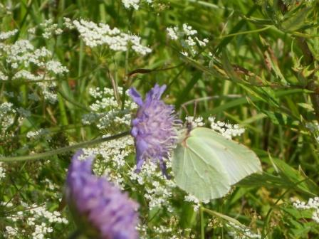

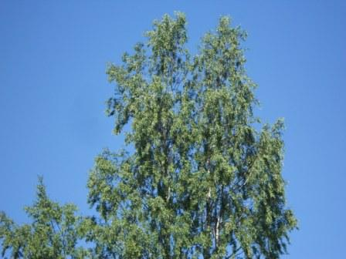

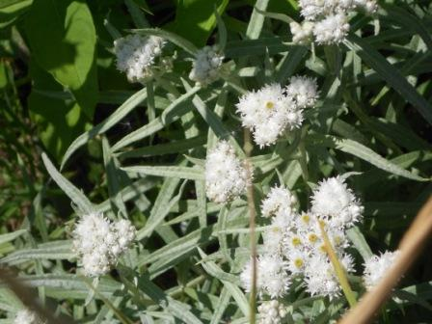

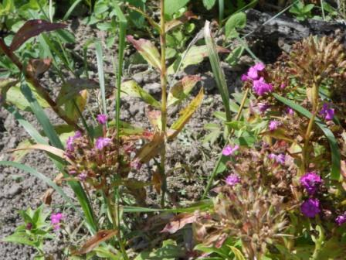

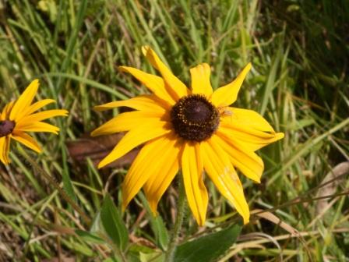

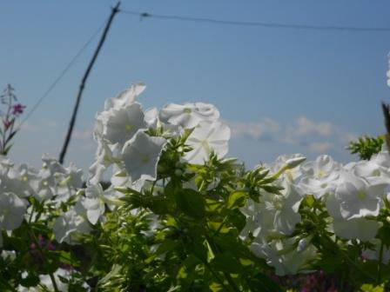
«Что-то видится родное…»

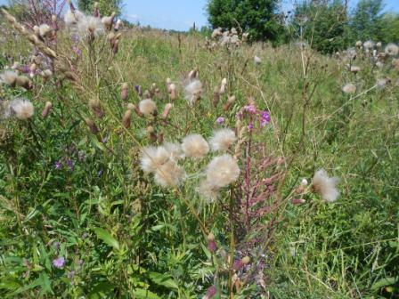

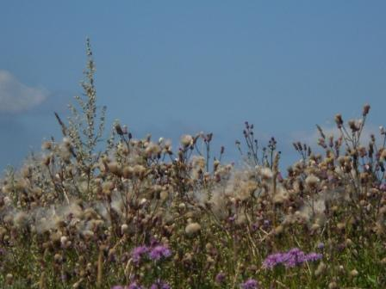

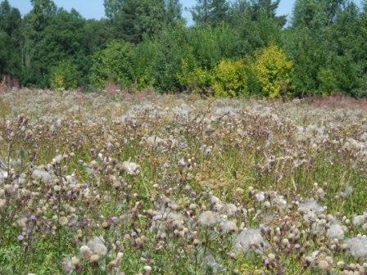

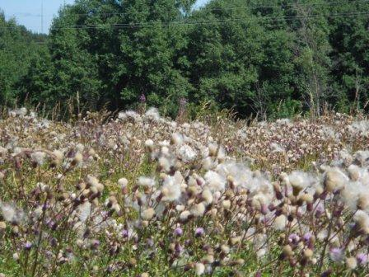

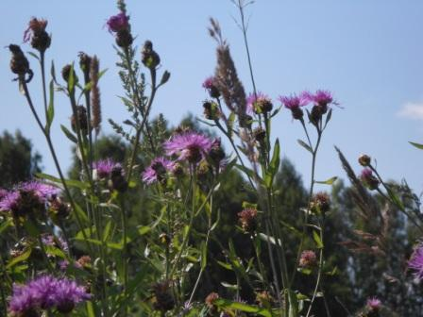

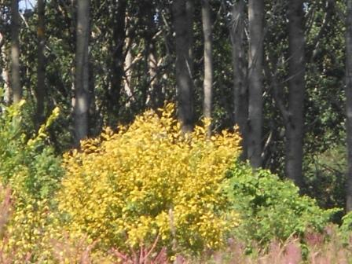

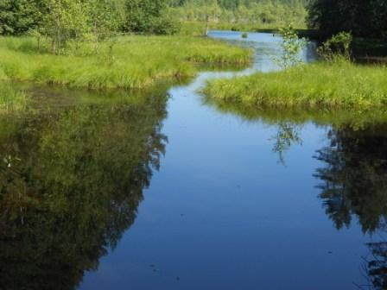

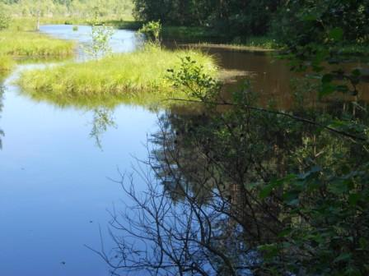

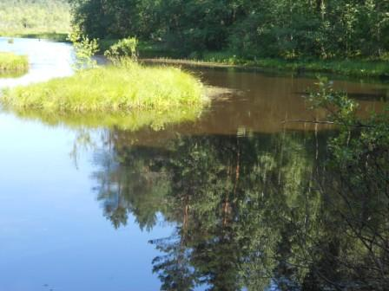

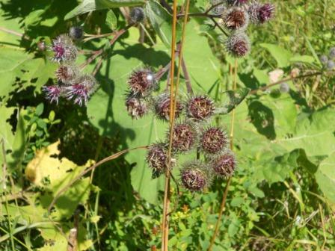

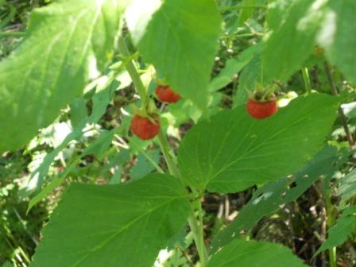

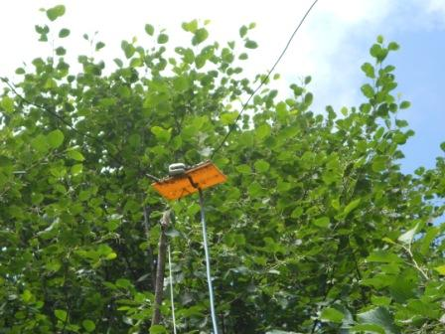
Дельта отогрелась, сегодня тепло.
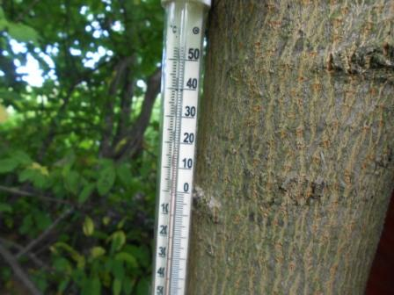
Пусть и не 30 градусов, как на позиции OK/OE5EIN/p, но вполне прилично!

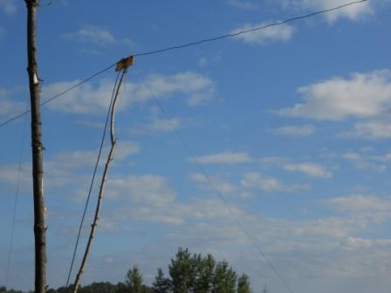
Диполь на 7 мГц.

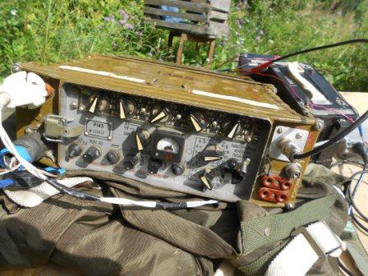
Радио развернул, оглушительный станции на всём диапазоне, свободная частота одна-
14.060! Неоднократно слушал эту частоту- чисто, на 14.061 куча станций, на 14059 не протолкнуться, на 14060 никого, впрочем, и QRP станций ни одной. Это, в общем- то меня не удивляет, за всё лето только один раз встретил на QRP частоте QRP станцию.
Вообще-то это дело личное- не хочет человек работать в эфире, его дело. Кто его может заставить? Это хобби, дело добровольное, для души.
Просто в форуме звучало: «Опять киловаттники работать в эфире не дают!!». Ну, и ставшее просто штампом: « Эти контестмены, эти киловаттники, только киловатты слышат!».
Сегодня уж точно оглушительно всех слышно. Вообще было интересно, когда на одной частоте слышна станция из 6-го района RV6YB, одновременно Белгород, Москва и несколько станций из Западной Европы. Как Александр RV6YB ухитрился выхватить мой QRP/p сигнал при такой свалке на частоте загадка…
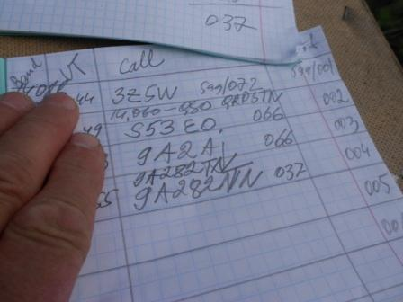

Отвечают! Кстати я отметил, что на QRP частоте проводится обычная связь. Никто там не мешает! Утверждать, что там были QRP станции не могу, не слышал позывные. Но, что передавали QTH, name- слышал.
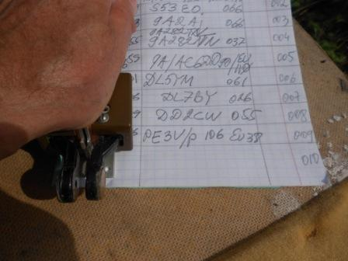
Мне отвечают охотно, разумеется, при таких помехах, кого-то упрекать, что не услышал мой QRP/p сигнал, просто невозможно.
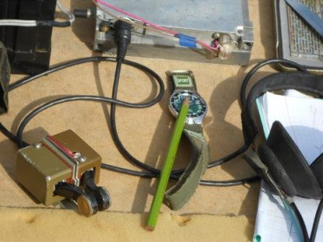

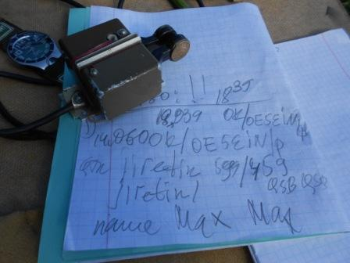

На 14060 слышу общий вызов станции не работающей в тесте. Разумеется я, с удовольствием провёл QSO! OK/OE5EIN/p; 599/459; Jiretin; Max.
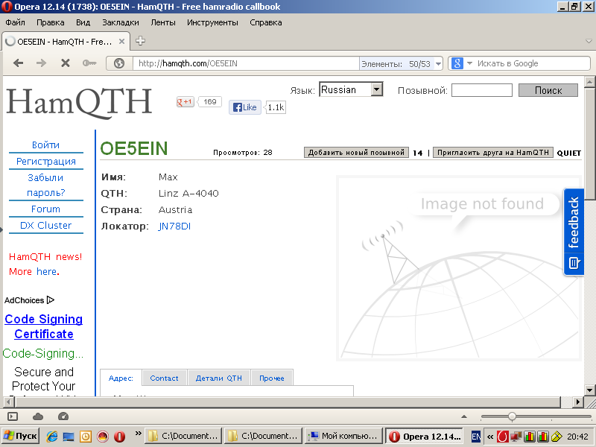
С удовольствием поговорили. Я сомневался, что это QRP станция, увы, так и оказалось…
У Max(а) 100 ватт.
------------------------------------------------------------------------------------------------
Итак, я провёл 21 QSO в тесте IOTA сегодня:
- 3Z5W;
- S52EO;
- 9A2Aj;
- 9A282TN;
- 9A/AC6DD;
- DL5YM;
- DL7BY;
- DD2CW;
- PE3V/p;
- RU6DX/p;
- 9A/DM5JB/p
- G3VMW;
- UR7GO;
- M7A;
- OK1XC;
- 9A2AJ;
- HG8C;
- RV6YB;
- R7MC;
- OP7B;
- LZ5XQ;
Большое спасибо услышавших мой QRP/p сигнал из лесов- полей!
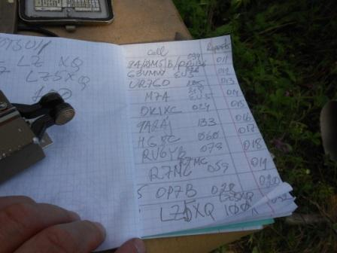
(Прикрываю часть фото, тест всё- таки!)
Не состоялось QSO с K1LT (!), тоже работающим в тесте, который принял мой позывной частично: «UA1CE???». Кстати, он уделил мне минут 5-6, пытаясь принять позывной! Не получилось, мой сигнал ушёл в QSB, но K1LT сделал всё, что возможно.

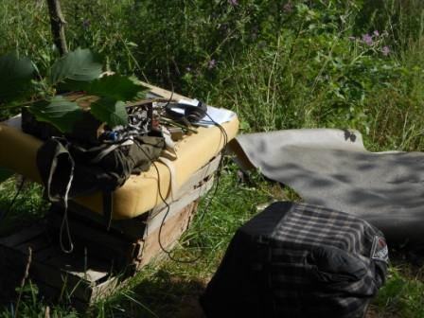
Радио- позиция. Сегодня погода великолепная и, к большому удивлению, никаких комаров, слепней, шершеней и мух! Просто удивительно комфортно.

Отчёт я за сегодня составил, если завтра не получится поработать в тесте, то в таком виде и отправлю. А будет возможность, ещё добавлю QSO в отчёт.
До встречи в эфире!
73! UA1CEG Юрий Александров, д.Гарболово. Ленинградской области, Всеволожского района.

LO23, KP50FI.

Сайт www.ua1ceg.club72.su

